Понятия по теме
"Числовые ряды и бесконечные произведения"

- Числовой ряд
Пусть дана некоторая бесконечная последовательность чисел
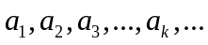 (1)
если между членами последовательности поставить знаки 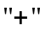, то получим выражение
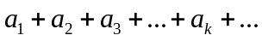
Или
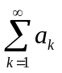, (2)
которое называется числовым рядом.

- Общий член числового ряда
Пусть дан ряд 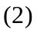, тогда члены последовательности 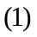 называются членами ряда . 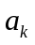называется общим членом числового ряда .

- n-ая частичная сумма
Сумма первых членов числового ряда называется -ой частичной суммой:
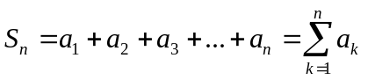

- n-ый остаток числового ряда
Числовой ряд вида
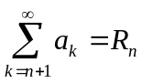
называется -ым остатком ряда (2).

- Сумма числового ряда
Предел последовательности n-ных частичных сумм 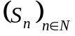 числового ряда (2) называют суммой числового ряда и обозначают , то есть 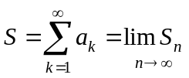.

- Числовые ряды
  - Положительный числовой ряд
Если все члены ряда положительны, то такой ряд называется положительным числовым рядом.

  - Знакопеременный числовой ряд
Если хотя бы один член ряда не является положительным, то такой ряд называется знакопеременным.

  - Знакочередующийся числовой ряд
Если ряд представим в виде
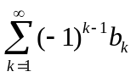, где 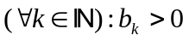
то такой ряд называется знакочередующимся.

  - Колеблющийся числовой ряд
Если 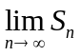не существует(- частичные суммы), то такой ряд называется колеблющимся.

  - Гармонический числовой ряд
Ряд вида
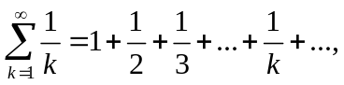
называется гармоническим.
  - Обобщенный гармонический числовой ряд
Ряд вида
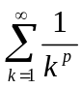
называется обобщенным гармоническим.

- Ряд Лейбница
Если для ряда (2) выполняются три условия:
- Ряд является рядом знакочередующимся, т.е. 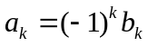, где все 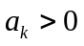,
- Последовательность чисел не возрастает, т.е. 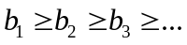,
- Выполняется необходимое условие, т.е. 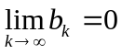.
Тогда данный ряд называется рядом Лейбница.

- Сходящийся числовой ряд
Ряд называется сходящимся, если сходится последовательность 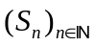 частичных сумм этого ряда.

- Расходящийся числовой ряд
Ряд называется расходящимся, если
не существует, или он равен 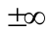.

- Абсолютная сходимость числовых рядов
Ряд (2) называется абсолютно сходящимся, если сходится соответствующий ряд из модулей
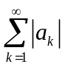 (3)

- Условная сходимость числовых рядов
Ряд (2) называется условно сходящимся, если этот ряд сходится, в то время как соответствующий ряд из модулей (3) расходится.

- Почленное сложение числовых рядов
Пусть даны два ряда:
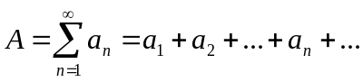
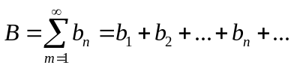
Их можно почленно складывать (или вычитать), так что ряд
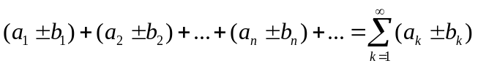 (4)
называется почленным сложением числовых рядов.

- Почленное умножение числовых рядов
Произведением двух рядов
и 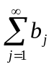
называется ряд, членами которого являются элементы 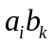бесконечной прямоугольной матрицы:

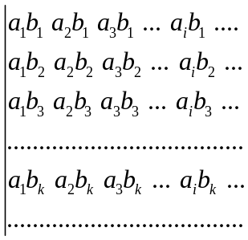
Эти произведения можно многими способами располагать в виде простой последовательности.
Например, как это впервые сделал Коши, можно выписывать произведения по диагоналям:

Объединяя при этом члены, стоящие на одной диагонали:
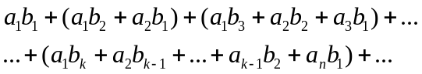
Также, можно выписывать произведения по квадратам:
Объединяя последовательные группы, которые отличают один квадрат от другого:

- Бесконечное произведение
Если
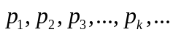
есть некоторая заданная последовательность чисел, то составленное из них выражение
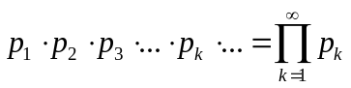 (5)
называют бесконечным произведением.

- Частичное произведение
Произведение первых n членов бесконечного произведения (5) называют n-ным частичным произведением и обозначают:
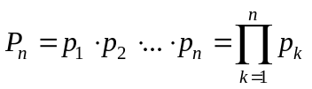.

- Остаточное произведение
Если в бесконечном произведении (5) мы отбросим первые членов, получим остаточное произведение:
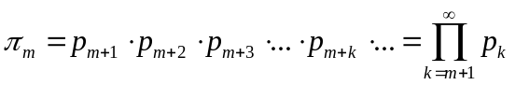.

- Сходящееся бесконечное произведение
Бесконечное произведение (5) называют сходящимся, если оно имеет конечный и отличный от нуля предел
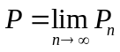.

- Расходящееся бесконечное произведение
Бесконечное произведение (5) называют расходящимся, если предел не существует, или не имеет конечного значения, или равен .

- Абсолютная сходимость бесконечного произведения
Бесконечное произведение (5) называется абсолютно сходящимся, если абсолютно сходится ряд
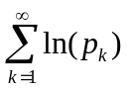 (6)

- Условная сходимость бесконечного произведения
Бесконечное произведение (5) называется условно сходящимся, если ряд
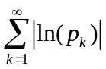
расходится, а ряд (6) сходится.

